SURVEI PERMAINAN DAN OLAHRAGA TRADISIONAL
DALAM PEMBELAJARAN PENJASORKES

Dewi Septaliza¹, A. Richard Victorian ²
Dosen Universitas Bina Darma
Jalan Jenderal Ahmad Yani No.3 Palembang
Sur-el : dewi.septaliza@binadarma.ac.id

Abstract: The purpose of this study is to investigate traditional games and sports in learning penjasorkes. Samples are 8 elementary schools Ogan Komering Ilir. The sampling technique used the random sampling. Collecting data in this study using a survey method. Data collection techniques in this study is documentation and questionnaires. Analysis of the data used is descriptive with percentage. Conclusion games and traditional sports in penjasorkes learning on students in elementary schools throughout Ogan Komering Ilir, amounting to 8 primary school quite well as evidenced by the distribution of instructional time by 79.66%, the ability of teachers in the mastery of the material and learning penjasorkes are classified as good by 84 , 20%, characteristics of the game as well as the motion generated by both criteria that is equal to 74.03%, the elements penjasorkes classified as very good by 83.59% and interest in sports games traditionally classified as good by 83.26.

Keyword :games and traditional sport, penjasorkes

Abstrak : Tujuan penelitian ini adalah untuk mengetahui permainan dan olahraga tradisional dalam pembelajaran penjasorkes. Sampel dalam penelitian ini adalah 8 sekolah dasar Kabupaten Ogan Komering Ilir. Teknik pengambilan sampel yang digunakan yakni random sampling. Pengambilan data dalam penelitian ini menggunakan metode survei. Teknik pengumpulan data dalam penelitian ini adalah dokumentasi dan angket. Analisis data yang digunakan adalah deskriptif dengan persentase. Kesimpulan permainan dan olahraga tradisional dalam pembelajaran penjasorkes pada siswa di sekolah dasar se-Kabupaten Ogan Komering Ilir yang berjumlah 8 sekolah dasar tergolong baik terbukti dengan pembagian waktu pembelajaran sebesar 79,66%, kemampuan guru dalam penguasaan materi dan pembelajaran penjasorkes yang tergolong baik sebesar 84,20%, karakteristik permainan serta gerak yang dihasilkan dengan kriteria baik yaitu sebesar 74,03 %, unsur-unsur penjasorkes yang tergolong sangat baik sebesar 83,59 % dan minat dalam olahraga permainan tradisional yang tergolong baik sebesar 83,26 %.

Kata kunci: permainan dan olahraga tradisional, penjasorkes

- PENDAHULUAN

Negara Republik Indonesia merupakan negara yang memiliki banyak pulau dan berbagai macam budaya, suku, adat istiadat yang beraneka ragam yang menjadi aset bangsa yang tidak ternilai harganya. Untuk menjaga keanekaragaman itu, maka perlu upaya masyarakat dan pemerintah untuk melestarikan dan tetap menjaga agar tidak mengalami kepunahan. Salah satu aspek yang harus tetap dijaga dan dilestarikan yakni budaya, dimana budaya memiliki peran yang sangat penting. Budaya merupakan suatu cara hidup manusia yang berkembang dan dimiliki bersama oleh sebuah kelompok orang dan diwariskan dari generasi ke generasi. Budaya yang ada di Indonesia banyak sekali, jangan sampai anak, cucu di masa yang akan datang kehilangan itu. Untuk mengatasi permasalahan tersebut maka dibutuhkan suatu pendidikan baik dari pendidikan formal maupun nonformal.
Sekolah merupakan suatu unit sosial yang bertugas khusus untuk melaksanakan proses pendidikan dan merupakan suatu jenis lingkungan pendidikan di samping lingkungan keluarga, masyarakat dan alam. Jenjang pendidikan di sekolah dimulai dari SD, SLTP, SLTA dan perguruan tinggi (Ibrahim, 2008:87). Melalui sekolah dasar, anak didik dibekali kemampuan dasar dan keterampilan dasar agar mampu mengantisipasi permasalahan dalam kehidupan sehari-hari, termasuk keterampilan olahraga, serta keterampilan lainnya. Olahraga merupakan upaya untuk meningkatkan kualitas hidup manusia Indonesia secara jasmani dan rohani.
Menurut Undang-undang Republik Indonesia Dasar Nomor 3 Tahun 2005 tentang Sistem Olahraga Nasional, olahraga pendidikan adalah pendidikan jasmani dan olahraga yang dilaksanakan sebagai proses pendidikan yang teratur dan berkelanjutan untuk memperoleh pengetahuan, kepribadian, keterampilan, kesehatan dan kebugaran jasmani. Olahraga pendidikan dapat dilakukan dalam jalur pendidikan formal maupun nonformal, baik melalui intrakurikuler maupun ekstrakurikuler.
Pendidikan jasmani olahraga dan kesehatan merupakan bagian integral pendidikan secara keseluruhan. Tujuan pendidikan jasmani adalah mengembangkan aspek kebugaran jasmani, keterampilan gerak, keterampilan kritis, keterampilan sosial, penalaran, stabilitas emosional, tindakan moral, dan pola hidup sehat serta pengenalan lingkungan bersih melalui aktivitas jasmani, olahraga dan kesehatan terpilih yang direncanakan secara sistematis dalam rangka mencapai tujuan pendidikan nasional (BSNP, 2006:1).
Olahraga pendidikan dimulai dari usia dini. Sesuai kurikulum pendidikan jasmani dan olahraga kesehatan untuk anak usia dini atau anak sekolah dasar bertujuan untuk meningkatkan kebugaran jasmani anak. Pembelajaran pendidikan jasmani dan olahraga kesehatan di sekolah dasar dirancang dalam bentuk bermain karena anak pada usia ini merupakan masa untuk anak bermain. Kesempatan anak untuk melatih potensi-potensi adalah pada waktu mereka bermain. Bermain sebenarnya merupakan dorongan dari dalam diri anak atau disebut sebagai naluri. Semua naluri harus diusahakan untuk disalurkan secara baik dan terkontrol. Oleh karena itu bermain bagi anak merupakan kebutuhan hidupnya (Soemitro, 1992:1).
Dewasa ini, permainan anak sudah menggunakan teknologi canggih. Mereka lebih suka memainkan game on line, PS, dan lain-lain. Tidak banyak anak sekarang yang mengetahui permainan tradisonal. Olahraga tradional adalah aset negara yang tidak ternilai harganya. Oleh sebab itu, harus dilestarikan dan dijaga keberadaannya agar tidak mengalami kepunahan. Untuk itu, salah satu caranya melalui bentuk materi pendidikan jasmani di sekolah dasar berupa permainan. Permainan tradisional dimasukkan dalam materi pembelajaran dan. diharapkan dapat mengembangkan potensi anak didik sesuai dengan tujuan pendidikan yang ingin dicapai. Melaui permainan tradisional ini, anak-anak dapat memiliki kesegaran jasmaniah dan rohaniah. Di dalam olahraga permainan tradisonal bukan hanya kesegaran jasmani dan rohani yang didapat, namun juga nilai seperti nilai pendidikan. Di dalam permainan tradisional juga memiliki nilai-nilai yang terkandung seperti fair play, sportivitas, kejujuran, kecermatan, kelincahan, ketepatan menentukan langkah serta kemampuan bekerja sama.
Kabupaten Ogan Komering Ilir merupakan kabupen yang terletak di Sumatera Selatan. Kabupaten Ogan Komering Ilir salah satu kabupaten yang masyarakatnya banyak melakukan kegiatan permainan tradisional. Salah satu prestasi yang telah diraih daerah Kabupaten Ogan Komering Ilir pernah mewakili beberapa kabupaten yang ada di Sumatera Selatan untuk mengikuti event nasional yakni invitasi permainan tradisional tingkat III di Bangka pada tahun 2011. Pada tahun 2013 Kabupaten OKI juga mengirimkan atletnya untuk mengikuti invitasi permainan tradisional ke IV. Oleh karena itu, untuk meningkatkan prestasi Kabupaten Ogan Komering Ilir, permainan tradisional harus disosialisasikan kepada anak sejak dini sehingga warisan budaya kita tidak tenggelam dimakan zaman. Dari latar belakang tersebut peneliti bermaksud untuk mensurvei kegiatan permainan tradisional di Kabupaten Ogan Komering Ilir khususnya dalam kegiatan pembelajaran penjasorkes di sekolah. Dari uraian di atas, maka hal tersebut mendorong penulis untuk mengadakan penelitian yang berjudul survei permainan dan olahraga tradisional dalam pembelajaran penjasorkes pada siswa di Sekolah Dasar Kabupaten Ogan Komering Ilir.
Tujuan penelitian ini adalah untuk mengetahui permainan dan olahraga tradisional dalam pembelajaran penjasorkes pada masing-masing sekolah dasar Kabupaten Ogan Komering Ilir.
Permainan tradisional yang berkaitan dengan olahraga harus memenuhi dua persyaratan yaitu berupa “olahraga” dan sekaligus “tradisional” baik dalam memiliki tradisi yang telah berkembang selama beberapa generasi, maupun dalam arti sesuatu yang terkait dengan tradisi budaya suatu bangsa secara luas (Ardiwinata dkk, 2006:1).
Macam-macam Olahraga Tradisional
- Bentengan
Bentengan adalah permainan yang dimainkan oleh dua grup, masing-masing terdiri dari 4 sampai dengan 8 orang. Masing-masing grup memilih suatu tempat sebagai markas, biasanya sebuah tiang, batu atau pilar sebagai 'benteng'.
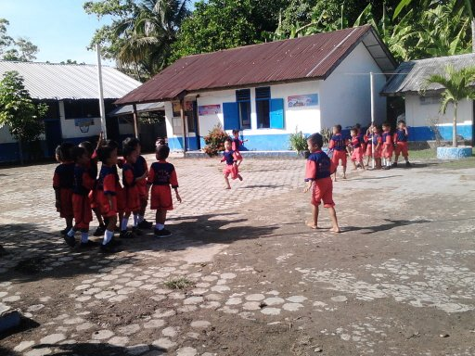
Gambar 1. Bentengan
(Sumber: Penelitian, 2016)

Cara Bermain: Tujuan utama permainan ini adalah untuk menyerang dan mengambil alih 'benteng' lawan dengan menyentuh tiang atau pilar yang telah dipilih oleh lawan dan meneriakkan kata “benteng”. Kemenangan juga bisa diraih dengan 'menawan' seluruh anggota lawan dengan menyentuh tubuh mereka. Untuk menentukan siapa yang berhak menjadi 'penawan' dan yang 'tertawan' ditentukan dari waktu terakhir saat si 'penawan' atau 'tertawan' menyentuh 'benteng' mereka masing-masing. Orang yang paling dekat waktunya ketika menyentuh benteng berhak menjadi 'penawan' dan bisa mengejar dan menyentuh anggota lawan untuk menjadikannya tawanan. Tawanan biasanya ditempatkan di sekitar benteng musuh. Tawanan juga bisa dibebaskan bila rekannya dapat menyentuh dirinya. Dalam permainan ini, biasanya masing-masing anggota mempunyai tugas seperti 'penyerang', 'mata - mata, 'pengganggu', dan penjaga'benteng'. Permainan ini sangat membutuhkan kecepatan berlari dan juga kemampuan strategi yang handal.
- Egrang
Egrang atau jangkungan adalah galah atau tongkat yang digunakan seseorang agar bisa berdiri dalam jarak tertentu di atas tanah. Egrang biasanya terbuat dari bambu dengan garis tengah 5 cm, dengan ketinggian bambu 2,5 m, tinggi tempat berpijak 50 cm dengan panjang 20 cm dan lebar 10 cm. Dengan luas lapangan panjang 50 meter lebar 7,5 dan dibagi menjadi 5 lintasan masing-masing 1,5 m setiap lintasanya.
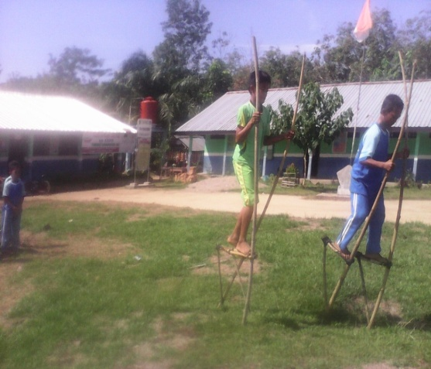
Gambar 2. Egrang
(Sumber: Penelitian, 2016)
Egrang berjalan adalah egrang yang diperlengkapi dengan tangga sebagai tempat berdiri, atau tali pengikat untuk diikatkan ke kaki, untuk tujuan berjalan selama naik di atas ketinggian normal. Di dataran banjir maupun pantai atau tanah labil, bangunan sering dibuat di atas jangkungan untuk melindungi agar tidak rusak oleh air, gelombang, atau tanah yang bergeser. Jangkungan telah dibuat selama ratusan tahun. Permainan ini bisa dibuat sebagai perlumbaan dan media pembelajaran.
- Lompat Tali (yeye)
Permainan ini sudah tidak asing lagi tentunya, karena permainan lompat tali ini bisa di temukan hampir di seluh Indonesia meskipun dengan nama yang berbeda-beda. Di daerah Kayuagung nama lompat tali disebut yeye. Permainan lompat tali ini biasanya identik dengan kaum perempuan. tetapi juga tidak sedikit anak laki-laki yang ikut bermain.
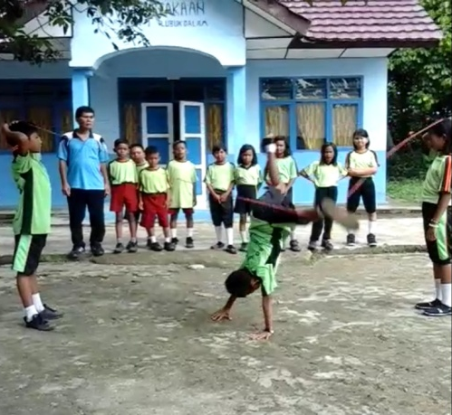
Gambar 3. Lompat Tali (Yeye)
(Sumber: Penelitian, 2016)
Cara Bermain: Permainan lompat tali tergolong sederhana karena hanya melompati anyaman karet dengan ketinggian tertentu. Jika pemain dapat melompati tali-karet tersebut, maka ia akan tetap menjadi pelompat hingga merasa lelah dan berhenti bermain. Namun, apabila gagal sewaktu melompat, pemain tersebut harus menggantikan posisi pemegang tali hingga ada pemain lain yang juga gagal dan menggantikan posisinya.
Ada beberapa ukuran ketinggian tali karet yang harus dilompati, yaitu: (1) tali berada pada batas lutut pemegang tali; (2) tali berada sebatas (di) pinggang (sewaktu melompat pemain tidak boleh mengenai tali karet sebab jika mengenainya, maka ia akan menggantikan posisi pemegang tali; (3) posisi tali berada di dada pemegang tali (pada posisi yang dianggap cukup tinggi ini pemain boleh mengenai tali sewaktu melompat, asalkan lompatannya berada di atas tali dan tidak terjerat); (4) posisi tali sebatas telinga; (5) posisi tali sebatas kepala; (6) posisi tali satu jengkal dari kepala; (7) posisi tali dua jengkal dari kepala; dan (8) posisi tali seacungan atau hasta pemegang tali. Seperti halnya permainan yang lain, permainan yeye ini juga banyak jenisnya
- Ular Menangkap Ekor
Jumlah pemain: tidak terbatas, alat yang digunakan: tanpa alat, tempat : di halaman sekolah atau di lapangan
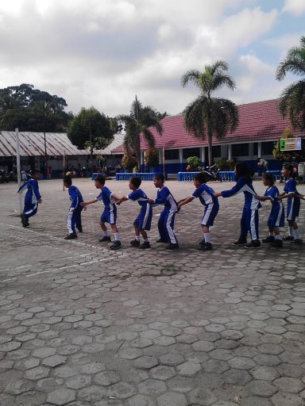

Gambar 4. Permainan Ular Makan Ekornya
(Sumber: Penelitian, 2016)
Aturan permainannya, anak-anak dibariskan menjadi empat saf. Setiap saf terdiri dari dua barisan putri dan dua barisan putra. Barisan yang berdiri paling belakang memegang perut orang yang ada didepannya. Yang berdiri paling depan berlaku sebagai kepala ular, sedangkan yang berdiri paling belakang sebagai ekor ular. Tugas kepala ular adalah berusaha secepat mungkin menangkap ekornya. Sedangkan si ekor berusaha menghindar tangkapan si kepala ular tanpa melepaskan pegangan. Bila ada anggota yang lepas pegangannya, maka ia akan bertugas menggantikan tugas si ekor. Bila si ekor dapat tertangkap, maka diadakan pergantian, yaitu si kepala menjadi ekor dan si orang yang paling dekat dengan kepala menggantikan menjadi kepala (Soemitro, 1992:37).

- Permainan Kucing dan Tikus
Anak-anak dijadikan dua kelompok, salah satu kelompok membuat lingkaran sambil berpegangan tangan sedangkan kelompok yang lain menjadi tikusnya. Selanjutnya ditentukan salah seorang untuk dijadikan kucingnya. Anak yang menjadi tikus berada di dalam lingkaran sedangkan yang menjadi kucing berada di luar lingkaran. Kucing dan tikus bebas keluar dan masuk lingkaran. Apabila ada tanda mulai atau peluit maka segera mungkin kucing mengejar tikus dan tikus berlari menghindar agar tidak tertangkap kucing.
Apabila ada tikus tertangkap kucing maka tikus yang tertangkap berubah menjadi kucing, dan kucing yang tertangkap tadi menjadi tikus. Apabila keduanya sudah menjadi tikus dan kucing maka mereka bergabung membentuk lingkaran, dan yang kelompok lingkaran melakukan hompimpah dan kedua orang pertama yang melakukan hompimpah menang suit dan ditentukan siapa yang menjadi kucing dan tikus. Permainan ini mengandung unsur-unsur penjas diantaranya: kelincahan, daya tahan, kerjasama, koordinasi, disiplin. (Subarjah, 2008:3.19)
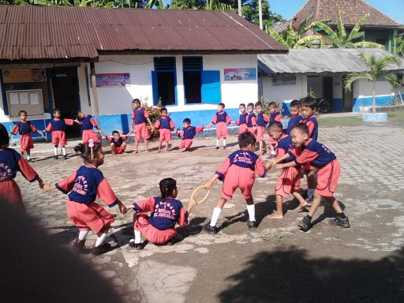
Gambar 5. Permainan Kucing dan Tikus
(Sumber: Penelitian, 2016)

- Terompah panjang
Bakiak atau Terompha Panjang adalah sejenis sandal yang telapaknya terbuat dari kayu yang ringan dengan pengikat kaki terbuat dari ban bekas yang dipaku dikedua sisinya.

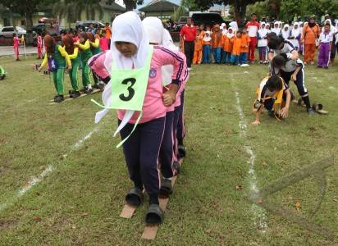
Gambar 6. Terompah Panjang
(Sumber: Penelitian, 2016)
Sangat populer karena murah terutama dimasa ekonomi susah sedangkan dengan bahan kayu dan ban bekas membuat bakiak tahan air serta suhu panas dan dingin. Bakiak sendiri sering dimainkan di hari ulang tahun kemerdekaan. Bakiak sering dimainkan oleh anak-anak-anak, remaja, dewasa putra-putri. Lapangan dalam permainan bakiak ini panjangnya 50 meter, lebar 7,5 yang dibagi 5 lintasan, masing-masing lintasan 1,5. Jumlah pemain dalam permainan bakiak ada 5 orang atau 3 orang.

- Hadangan
Permainan hadangan adalah bentuk permainan tradisional yang melibatkan aktivitas fisik yang dapat meningkatkan kebugaran fisik bagi para pelaku. Permainan tradisional bermanfaat untuk meningkatkan kebugaran fisik di antara mengembangkan daya tahan kardiorespirasi, kekuatan otot, dan daya tahan otot. Dalam permainan ini selain memiliki keterampilan anak juga memiliki kondisi fisik, seperti: kelincahan, kecepatan, refleks dan gerakan dan kerja sama tim.
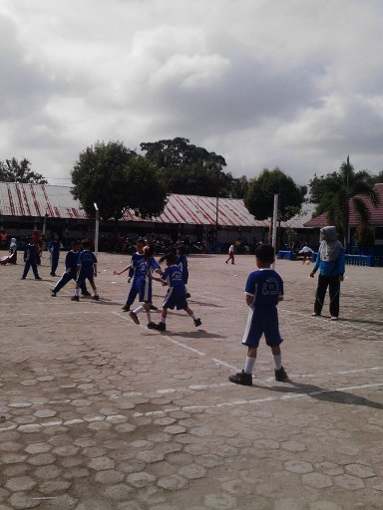
Gambar 7 Permainan Hadangan
(Sumber: Penelitian, 2016)

Lapangan permainan hadangan berbentuk persegi panjang. Ukuran: panjang 15 m dan lebar 9 m disesuaikan dengan keadaan sekolah. Garis: Garis-garis dapat dibuat dengan kapur, atau tali yang tidak membahayakan pemain hadang. Garis pembagi lapangan permainan menjadi 2 bagian memanjang disebut garis tengah. Lapangan permainan ditandai dengan garis selebar 5 m. Permainan: Permainan terdiri dari dua regu masing-masing lima orang dan disesuaikan juga dengan jumlah siswa, regu putra dan regu putri.

Jalannya permainan
- Sebelum permainan dimulai diadakan undian, yang kalah sebagai penjaga dan yang menang sebagai penyerang.
- Regu penjaga menempati garisnya masing-masing dengan kedua kaki berada diatas garis, sedangkan regu penyerang siap untuk masuk.
- Permainan dimulai setelah ada tanda aba-aba atau peluit dari guru.
- Penyerang berusaha melewati garis depan dengan menghindari tangkapan atau sentuhan pihak penjaga.
- Penjaga berusaha menyentuh penyerang dengan tangan dalam posisi kedua kaki berpijak di atas garis atau salah satu kaki berpijak di atas garis, sedangkan kaki yang satu melayang. Apabila kedua kaki keluar dari garis samping lapangan dan pemain disentuh oleh penjaga maka dinyatakan salah atau mati.
- Setiap pemain yang telah berhasil melewati seluruh garis dari garis depan sampai dengan garis belakang dan garis belakang sampai dengan garis depan lagi maka dilanjutkan dengan tukar posisi yang tadinya menjadi penyerang berganti menjadi penjaga.
- Pemenang ditentukan berdasarkan jumlah nilai yang diperoleh selama permainan berlangsung.

Permainan hadang atau gobag sodor ini sangat mudah untuk dimainkan dan mengandung unsur-unsur yang positif bagi pelakunya. Unsur-unsur itu diantaranya adalah: ketangkasan, kekuatan, kelincahan, kerjasama, daya tahan, reaksi yang dapat meningkatkan kesegaran jasmani (Soemitro, 1992:173).

- METODOLOGI PENELITIAN

Jenis penelitian adalah penelitian deskriptif kuntitatif. Pengambilan data dalam penelitian ini menggunakan survei. Penelitian survei digunakan untuk mengumpulkan data atau informasi berbentuk opini dari sejumlah besar orang terhadap topik atau isu-isu tertentu yang bertujuan untuk mengetahui gambaran umum karakteristik dari populasi (Syaodih, 2008:54).
Dalam penelitian ini variabel yang digunakan adalah variabel diskriptif. Variabel yang akan diungkap dalam penelitian ini adalah permainan dan olahraga tradisional dalam pembelajaran pendidikan jasmani dan olahraga kesehatan pada siswa di sekolah dasar se-Kabupaten Ogan Komering Ilir.
Populasi adalah sekelompok orang atau benda yang menjadi sumber. Pengambilan sampel yang memenuhi syarat-syarat tertentu yang berkaitan dengan masalah penelitian (Arikunto, 2010:173). Di dalam penarikan sampel, agar sampel yang terambil dapat mewakili populasi diperlukan langkah-langkah untuk mengidentifikasi sifat-sifat populasi antara lain: 1) memiliki latar belakang keguruan yang sama. 2) semua sekolah memiliki sarana dan prasarana olahraga.
Berdasarkan sifat populasi itu ditetapkan teknik penarikan sampel yang tepat untuk digunakan. Populasi untuk penelitian ini adalah seluruh guru pendidikan jasmani sekolah dasar se-Kabupaten Ogan Komering Ilir.
Sampel adalah sebagian dari populasi yang ingin diteliti. (Arikunto, 2010:174). Teknik pengambilan sampel yang digunakan adalah metode random sampling, yaitu beberapa guru pendidikan jasmani sekolah dasar (SD) se-Kabupaten Ogan Komering Ilir. Berikut sampel dalam penelitian ini adalah sebagai berikut:
Tabel 1. Sampel Penelitian
No | Sampel
1 | SD Negeri 6 Kayuagung
2 | SD Negeri 18 Kayuagung
3 | SD Negeri 1 Beti Jaya Kayuagung
4 | SD Negeri 21 Kayuagung
5 | SD Negeri 1 Lubuk Dalam
6 | SD Negeri 04 Muara Burnai I
7 | SD Negeri 1 Kayuagung
8 | SD Negeri 01 Lubuk Seberuk

Teknik penarikan sampel menggunakan sampel random atau sampel acak karena di dalam pengambilan sampelnya, peneliti mencampur subyek-subyek. Di dalam populasi sehingga semua subyek dianggap sama. Maka peneliti terlepas dari perasaan mengistimewakan satu atau beberapa subyek untuk dijadikan sampel. (Arikunto, 2010:177)
Untuk pengambilan data yang sesuai dengan tujuan penelitian, terlebih dahulu memilih teknik pengumpulan data yang tepat. Dokumen-dokumen bertujuan untuk mengumpulkan data yang berkaitan dengan objek penelitian serta dapat memperkuat dan melengkapi data yang telah diperoleh. Metode dokumentasi digunakan untuk memperoleh data yang akurat tentang proses permainan dan olahraga tradisional dalam pembelajaran penjasorkes pada siswa di sekolah dasar Kabupaten Ogan Komering Ilir.
Kuesioner sebagai alat pengukur data penelitian dirumuskan dengan kriteria tertentu. Kuesioner yang dirumuskan tanpa kriteria yang jelas tidak banyak manfaatnya dilihat dari tujuan penelitian.
Metode kuesioner ini digunakan sebagai alat pengumpul data tentang permainan dan olahraga tadisional dalam pembelajaran penjasorkes pada siswa di sekolah dasar Kabupaten Ogan Komering Ilir. Angket dijabarkan menjadi pertanyaan-pertanyaan dengan perincian sebagai berikut:

- Pertanyaan untuk mengungkap pembagian waktu dalam kurikulum yang terdiri dari:
Jumlah jam pelajaran penjas kelas rendah dan kelas tinggi

2. Pertanyaan untuk penguasaan materi dan pembalajaran penjas khususnya permainan tradisional yang terdiri dari:
1) Kegiatan pembelajaran guru
2) penguasaan materi guru
3) Sarana dan prasarana
4) Kesesuaian terhadap kurikulum

- Pertanyaan untuk mengungkap karakteristik permainan serta gerak yang dihasilkan:

1) Hasil gerak secara keseluruhan
2) Lokomotor
3) Non lokomotor
4) Manipulatif

- Pertanyaan untuk mengungkap ranah / unsur-unsur penjas terdiri dari :
1) Ranah Penjasorkes
2) Kognitif
3) Afektif
4) Psikomotor

- Pertanyaan untuk minat terdiri dari :
1) minat siswa
2) minat guru

Validitas adalah suatu ukuran yang menunjukkan tingkatan-tingkatan kevalidan atau kesahihan suatu instrumen. Sebuah instrumen dikatakan valid apabila mampu mengukur apa yang di inginkan dan dapat mengungkap data dari variabel yang diteliti secara tepat (Arikunto, 2010:211) Validitas instrumen penelitian ini menggunakan derajat kesahihan yang diuji melalui analisis secara rasional yang disebut dengan validitas logis. Di katakan validitas logis karena validitas ini diperoleh dengan suatu usaha melalui cara yang benar sehingga menurut logika kan dicapai suatu tingkat validitas yang diinginkan. Rumus yang digunakan adalah:
r _{xy} = $\frac{N\sum{XY-(\sum{X) (\sum{Y)}}}}{\sqrt{\left\{(N\sum{X²-(\sum{X)²}})(N\sum{Y²-(\sum{Y)²}})\right\}}}$

Keterangan: Koefisien antara X dan Y
N :Banyaknya subjek/siswa yang diteliti
X :Jumlah skor tiap butir soal
Y :Jumlah skor total
∑X² :Jumlah kuadrat skor butir soal
∑Y² :Jumlah kuadrat skor total (Arikunto, 2010:213)

Keterandalan ini menggambarkan derajat keajegan, atau konsistensi hasil pengukuran. Suatu alat ukur dikatakan reliabilitas jika alat ukur menghasilkan suatu gambaran yang benar-benar dapat dipercaya dan dapat diandalkan untuk membuahkan hasil pengukuran yang sesungguhnya. Alat pengukuran dikatakan reliabel jika pengukuran yang dilakukan berulang-ulang dengan memakai alat yang sama terhadap obyek dan subyek sama hasilnya akan tetap atau relatif sama (Nurhasan, 2005:7.8).
Reliabilitas menunjukkan pada suatu pengertian bahwa suatu instrumen cukup dapat dipercaya untuk sebagai alat pengumpul data,karena instrumen tersebut sudah baik. Reliabilitas menunjuk tingkat keterandalan sesuatu. Reliabilitas artinya dapat dipercaya, jadi dapat diandalkan (Arikunto, 2010:221). Rumus Alpha yang digunakan dalam Arikunto (2010:196):
r ₁₁ = $\frac{(k)}{(k-1)}$ $\left(1-\frac{Σσb ²}{Σσt}\right)$
Keterangan:
r ₁₁ :reliabilitas tes secara keseluruhan
k :banyaknya item
$σb$ :jumlah varians skor tiap-tiap item
$σt$ :varians total
Dengan rumus varians:
$σ$= $\frac{\sum{X^{2}}-\frac{\left(\sum{X}\right)²}{N}}{N}$
Keterangan:
X: skor pada belah awal dikurangi skor pada belah akhir.
N: jumlah responden uji coba. (Arikunto, 2010:228)

Metode analisis data harus melaui alat pengambilan data yang dihasilkan. Dalam hal ini berbentuk riset deskriptif bersifat eksploratif yang bertujuan untuk mengambarkan keadaan status fenomena. Peneliti dalam penelitian ini ingin mengetahui permainan tradisional dalam pembelajaran penjasorkes pada siswa di sekolah dasar Kecamatan Kayuagung. Data yang dihasilkan nanti bersifat kuantitatif, yaitu yang digambarkan dengan kata-kata atau kalimat dipisahkan menurut kategori untuk memperoleh kesimpulan.
Teknik deskriptif kulitatif dengan prosentase adalah data kualitatif yang ada akan dikuantitatifkan, diangkakan sekedar untuk mempermudah dua atau lebih data variabel kemudian setelah dapat hasil akhir lalu dikualitatifkan kembali (Arikunto, 2010:282). Rumus yang dipakai dalam penelitian ini adalah sebagai berikut:
%= $\frac{n}{N}$ x 100
Keterangan :
% :Prosentase
n :Jumlah yang diperoleh dari data
N :Jumlah skor ideal (maksimal)

- HASIL
Hasil penelitian survei tentang permainan tradisional dalam pembelajaran penjasorkes pada siswa di sekolah dasar se-Kabupaten Ogan Komering Ilir yang dilakukan pada guru penjasorkes sekolah dasar se-Kabupaten Ogan Komering Ilir .
Berdasarkan perhitungan prosentase skor masing-masing indikator yang mempengaruhi permainan tradisional pada siswa di sekolah dasar se-Kabupaten Ogan Komering Ilir menunjukkan bahwa faktor:

- Ketersediaan waktu 79,66%
- Ketersediaan materi dan pembelajaran penjasorkes sebesar 84,20% meliputi pembelajaran 87,5% dan penguasaan materi 85,27%, Sarana dan prasarana sekolah 78,12 % dan Kesesuaian kurikulum 78,1%.

- Karakteristik permainan serta gerak yang dihasilkan sebesar 74,03% meliputi hasil gerak 81,25%, lokomotor sebesar 72,77%, non lokomotor sebesar 72,03%, Manipulatif sebesar 84,4%. dan faktor resiko sebesar 80,36%
- Unsur-unsur penjas sebesar 83,59% meliputi Kognitif sebesar 78,1%, Afektif sebesar 81,3%, Psikomotor sebesar 81,25%, penjasorkes sebesar 84,77%.
- Minat sebesar 83,26% meliputi minat guru 86,16%, dan minat siswa 80,36%.

Berdasarkan hasil analisis data menunjukkan bahwa tingkat pelaksanaan permainan tradisional pada siswa di sekolah dasar se-Kabupaten Ogan Komering Ilir adalah baik. Pelaksanaan olahraga permainan tradisional sesuai indikator: Ketersediaan waktu dengan jumlah 79,66% dengan kriteria baik dikarenakan guru penjasorkes dalam pemanfaatan waktu pembelajaran permainan tradisional dari kelas rendah dan kelas tinggi sudah baik dan sesuai dengan pembagian jumlah jam pembelajaran di sekolah dasar. Adapun 20,34% guru penjasorkes di Sekolah Dasar yang berbeda tempat akan memenuhi waktu 24 jam mata pelajaran penjasorkes di sekolah dasar.
Materi dan pembelajaran penjasorkes dengan kriteria baik sebesar 84,20% meliputi pembelajaran 87,5%, sarana dan prasarana sekolah 78,12% dan kesesuaian kurikulum 78,1%. dan penguasaan materi 82,57 %. Materi di dalam memberikan jenis permainan tradisional kepada siswa yaitu guru dituntut untuk menguasai teknik dasar permainan tradisional serta materi yang ada di dalamnya. Dengan penguasaan materi dan teknik dasar akan mempermudah guru dalam penyampaian materi kepada siswa, dan siswa bisa menerima, memahami dan menguasai permainan tradisional tersebut.
Jenis permainan dan olahraga tradisional di Indonesia banyak dan bervariasi oleh sebab itu guru harus memahami cara permainan tradisonal untuk disampaikan kepada siswa diantara permaianan dan olahraga tradisional yang sering dimainkan anak-anak di sekolah dasar Kabupaten Ogan Komering Ilir meliputi hadangan, enggrang, terompha panjang/ Bakiak, ular nangkap ekornya, kucing tikus, betengan, lompat tali.
Untuk sarana dan prasarana sekolah dasar se- Kabupaten Ogan Komering Ilir sebesar 78,12%, ketersediaan peralatan sarana dan prasarana yang memadai untuk proses pembelajaran disini guru dituntut untuk lebih kreatif lagi yaitu menggunakan peralatan dengan permainan tradisional yang disesuaikan dengan karakteristik siswa di sekolah. Sekolah yang tidak memiliki lapangan atau halaman yang digunakan dalam pembelajaran penjasorkes guru penjas memanfaatkan lahan kosong, memanfaatkan lingkungan sekitar warga yang mengarah ke materi pembelajaran yang akan disampaikan kepada siswa tersebut.
Kemudian kesesuaian kurikulum 78,1%. Penggunaan materi permainan tradisional yang akan diterapkan atau digunakan mengacu pada indikator kurikulum yang ada. Sehingga permainan tradisional yang digunakan dalam pembelajaran penjas mempunyai tujuan arah yang jelas. Adapun 16,80% yang lain terdiri dari: pembelajaran dan penguasaan materi ada yang melakukan proses pembelajaran tanpa evaluasi dan penguasaan materi yang masih kurang, sarana prasarana yang kurang dan tidak layak untuk digunakan dalam pembelajaran penjasorkes, kurangnya kesesuaian materi terhadap kurikulum, sehingga pembelajaran penjasorkes tidak akan punya arah dan tujuan yang jelas.
Karakteristik permainan serta gerak yang dihasilkan dengan kriteria baik sebesar 74,03% meliputi, hasil gerak secara keseluruhan 81,25%, lokomotor sebesar 72,77 %, non lokomotor sebesar 72,03%, manipulatif sebesar 84,4% dan faktor resiko sebesar 80,36% dengan menggunakan permainan tradisional ini guru mengetahui hasil gerak yang dihasilkan oleh siswa sebesar 81,25% dalam pembelajaran penjas sesuai dengan hasil yang diharapkan serta mengetahui faktor bahaya resiko yang akan muncul atau yang akan terjadi, apabila siswa melakukan permainan tradisional tersebut, selain itu guru harus mengetahui dan memahami karakteristik dari setiap masing-masing permainan tradisional mulai dari gerak lokomotor, non lokomotor dan manipulatif.
Gerak lokomotor itu sendiri sebesar 72,77%, disini guru penjasorkes mengetahui macam-macam gerak lokomotor yang dihasilkan sesuai dalam permainan tradisional yang dilakukan siswa disekolah dasar. Gerak non lokomotor sebesar 72,03%, gerak-gerak apa saja yang dihasilkan siswa yang terdapat di permainan tradisional guru mengetahui hasil gerak non lokomotor tersebut. Kemudian gerak manipulatif sebesar 84,4%, guru penjasorkes mengetahui hasil gerak manipulatif yang dihasilkan oleh siswa dan sesuai yang diharapkan. Dengan demikian guru bisa mengetahui karakteristik permainan tradisional serta gerak yang dihasilkan siswa dari masing-masing permainan tradisional sehingga permainan tradisional ini layak untuk digunakan dalam pembelajaran penjasorkes pada siswa di sekolah dasar se-Kabupaten Ogan Komering Ilir. Adapun 25,97% yang lain dari hasil karakteristik permainan masih ada guru penjas yang masih kurang mengetahui tentang karakteristik gerak serta faktor resiko bahaya yang ada didalam permainan tradisional.
Unsur-unsur penjasorkes dengan kriteria sangat baik sebesar 83,59%, permainan tradisional yang akan digunakan dalam pembelajaran penjasorkes tidak lepas dari unsur-unsur penjas yang terkandung didalamnya, seperti unsur kognitif sebesar 78,1%, yang menyangkut kemampuan siswa dalam bermain tentunya siswa akan berpikir bagaimana cara memecahkan masalah dalam bermain, selanjutnya afektif sebesar 81,3%, yang ditunjukkan pada sikap atau perilaku siswa dalam bermain, sehingga guru bisa mengamati perilaku siswa dan bisa menilai sikap yang muncul dalam bermain. Psikomotor sebesar 81,25% psikomotor mengenai bagaimana siswa bisa melakukan permainan tradisional dengan peraturan yang ada sehingga gerak yang dilakukan yang dihasilkan siswa sudah sesuai yang diharapkan sehingga apabila terjadi kesalahan dalam bermain maka guru penjas bisa mengoreksi dengan baik, dari hasil gerak yang dilakukan siswa dalam penjasorkes sebesar 84,77% permainan tradisional yang digunakan dalam pembelajaran bermanfaat bagi tubuh siswa karena tidak semua permainan tradisional memiliki unsur-unsur yang ada didalamnya. Jadi guru tidak asal memberi permainan tradisional dengan mudah begitu saja tetapi juga mempertimbangkan pula unsur-unsur penjas yang mencakup semuannya. adapun 16,41% dari unsur penjasorkes masih ada guru penjas yang belum mengetahui mengenai unsur-unsur apa saja yang ada didalam permainan tradisional.
Minat dengan kriteria baik sebesar 83,26% meliputi minat siswa 83,36%, dengan adanya permainan tradisional yang digunakan dalam pembelajaran penjas tentunya siswa sangat minat sekali dengan permainan-permainan tradisional yang diberikan disekolah, siswa tidak takut untuk mengikuti pembelajaran penjas sesuai karakteristik siswa disekolah dasar yang masih suka dengan bermain, sehingga permainan tradisional ini tepat sekali digunakan dalam pembelajaran penjasorkes, selain itu minat guru sebesar 86,16%, guru juga termotivasi sekali untuk menggunakan permainan tradisional dalam pembelajaran penjasorkes sebagai sumber bahan ajar yang baru, karena bermanfaat untuk mengatasi permasalahan-permasalahan yang ada di sekolah dasar terutama dalam pembelajaran penjasorkes. Adapun 16,74% dari minat ada beberapa guru dan siswa yang tidak suka dengan permainan tradisional karena kurangnya ketertarikan guru penjas dan siswa terhadap permainan tradisional disebabkan ketidaktahuan guru dan siswa terhadap permainan dan olahraga tradisional.

- SIMPULAN
Berdasarkan penelitian dan pembahasan dapat diambil simpulan bahwa permainan dan olahraga tradisional dalam pembelajaran penjasorkes pada siswa di sekolah dasar se-Kabupaten Ogan Komering Ilir yang berjumlah 8 sekolah dasar tergolong baik, Hal ini terbukti dari jumlah pembagian waktu pembelajaran yang baik sebesar 79,66%, kemampuan guru dalam penguasaan materi dan pembelajaran penjasorkes yang tergolong baik sebesar 84,20%, meliputi sarana prasarana, dan kesesuaian kurikulum, kemudian karakteristik permainan serta gerak yang dihasilkan dengan kriteria baik yaitu sebesar 74,03 %, meliputi hasil gerak dan fakor resiko dari siswa. Unsur-unsur penjasorkes yang tergolong sangat baik sebesar 83,59 % meliputi kognitif, afektif, psikomotor dan jasmani siswa, serta minat yang tergolong baik sebesar 83,26 %, meliputi minat siswa dan minat guru dalam penggunaan permainan tradisional.

DAFTAR RUJUKAN
Ardiwinata, Achmad Allatie. 2006. Kumpulan Permainan Rakyat Olahraga Tradisional. Jakarta: KEMENEGPORA.
Arikunto, Suharsimi. 2010. Prosedur Penelitian Suatu Pendekatan Praktek. Jakarta: PT Rineka Cipta.

BSNP. 2006. Standar Kompetensi dan Kompetensi Dasar Sekolah Dasar dan Madrasah Ibtidaiyah. Jakarta: Badan Standar Nasional Pendidikan.

Nurhasan. 2005. Penilaian Pembelajaran Penjaskes. Jakarta: Universitas Terbuka.

Ibrahim, Rusli. 2005. Pengantar Kependidikan. Jakarta: Depdiknas.

Soemitro. 1992. Permainan Kecil. Jakarta: Depdikbud.

Syaodih, Nana. 2005. Metode Penelitian. Bandung: Remaja Rosdya Karya.

